工科数学分析基础（二）期中考试
A卷答案
2011年4月21日

一、填空题（共30分，每一空3分）
1、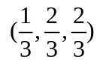，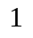． 2、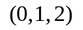，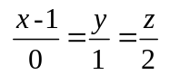．
3、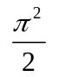； 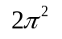． 4、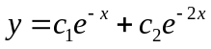，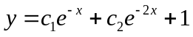．
5、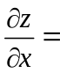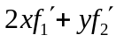，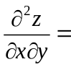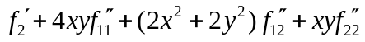．

二、单项选择题（每题4分，共20分）
1、 (B) ． 2、 (B) ． 3、 (C) ． 4、 (D) ． 5、 (A) ．

三、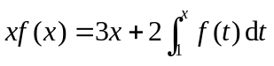，
求导，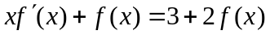
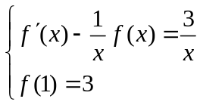 （3分）
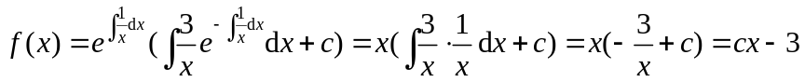 （8分）
由初值条件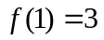，得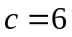，所以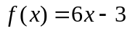． （10分）

四、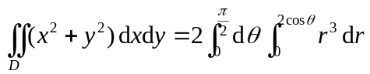 （5分）
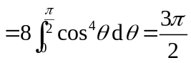 （10分）

五、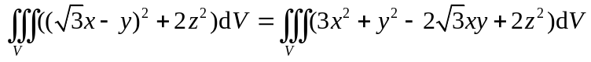
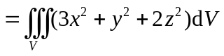 （2分）
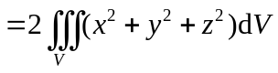 （4分）
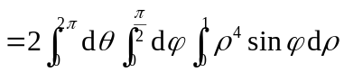 （8分）
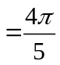 （10分）

六、法向量： 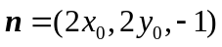
切平面：
即 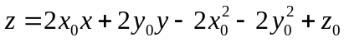
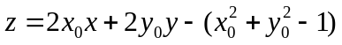 （3分）
由联立方程组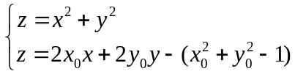，
得投影域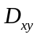：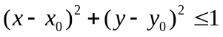
体积 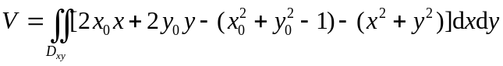 （5分）
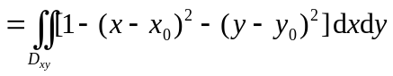
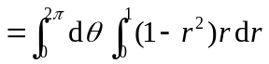 （变换 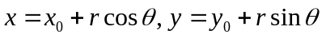）
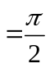 （10分）

七、Lagrange函数 （2分）
令 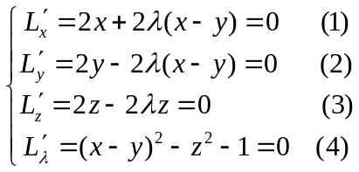 （4分）
由(1)、(2)得 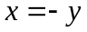；
由(3)，或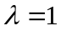．
若，则由(1)、(2)得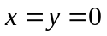，与(4)不相容．
所以．
从而由(4)，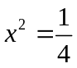．
极值点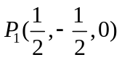和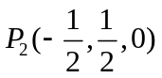，最短距离． （10分）

B卷答案

一、填空题（共30分，每一空3分）
1、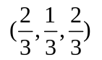，． 2、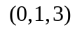，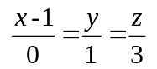．
3、； ． 4、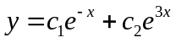，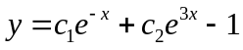．
5、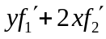，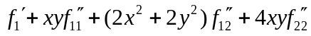．

二、单项选择题（每题4分，共20分）
1、 (B) ． 2、 (A) ． 3、 (C) ． 4、 (D) ． 5、 (C) ．

三、同A卷第三题

四、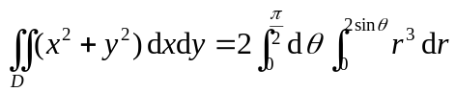 （5分）
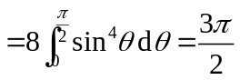 （10分）

五、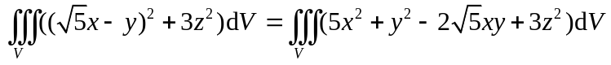
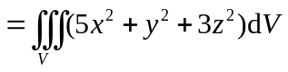 （2分）
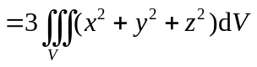 （4分）
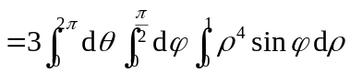 （8分）
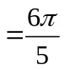 （10分）

六、法向量：
切平面：
即
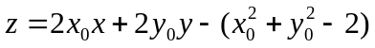 （3分）
由联立方程组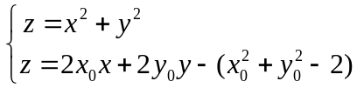，
得投影域：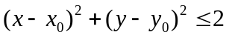
体积 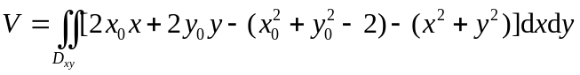 （5分）
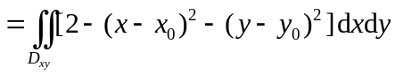
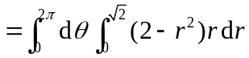 （变换 ）
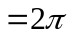 （10分）

七、同A卷第七题

